Долгополов Н. М. Легендарные разведчики. На передовой вдали от фронта - внешняя разведка в годы Великой Отечественной войны / Долгополов Николай Михайлович. - 3-е изд. - Москва : Молодая гвардия, 2016. - 367, [1] с. : ил. - (Жизнь замечательных людей). - Текст : непосредственный. - 16+.
Герои этой книги - люди легендарные. Они составили славу советской и российской разведки. Некоторые из них во время Великой Отечественной войны боролись с фашизмом, действуя в тылу у врага, другие выявляли угрозу безопасности нашему государству, работая в разных странах, на других континентах. Историк разведки Николай Долгополов представил в своей книге, подготовленной к 95-летию Службы внешней разведки России, целую плеяду разведчиков, защищавших нашу родину на дальних и ближних рубежах.
Сажин П. А. Севастопольская хроника / Сажин Пётр Александрович. - Москва : РИПОЛ классик, 2015. - 544 с. - (Наши ночи и дни для Победы). - Текст : непосредственный. - 12+.
Самый беспристрастный судья - это время. Кого-то оно предает забвению, а кого-то высвобождает и высвечивает в новом ярком свете. В последние годы все отчетливее проявляется литературная ценность того или иного писателя. К таким авторам, в чьем творчестве отразился дух эпохи, относится Петр Сажин. В годы Великой отечественной войны он был военным корреспондентом и сам пережил и прочувствовал все, о чем написал в своих книгах. "Севастопольская хроника" писалась "шесть лет и всю жизнь", и по признанию очевидцев тех трагических событий, - это лучшее литературное произведение, посвященное обороне и освобождению Севастополя.
"Этот город "разбил, как бутылку о камень", символ веры германского генштаба - теории о быстрых войнах, о самодовлеющем значении танков и самолетов... Отрезанный от Большой земли, обремененный гражданским населением и большим количеством раненых, лишенный воды, почти разрушенный ураганными артиллерийскими обстрелами и безнаказанными бомбардировками, испытывая мучительный голод в самом главном - снарядах, патронах, минах, Севастополь держался уже свыше двухсот дней. Каждый новый день обороны города приближал его к победе, и в марте 1942 года эта победа почти уже лежала на ладони, она уже слышалась, как запах весны в апреле…"
Крым 1944. Весна освобождения / авт.-сост. Ткаченко С. Н. - Москва : Вече, 2014. - 512 с. : ил. - (Военные тайны XX века). - Текст : непосредственный. - 12+.
В книге рассказывается об операциях Отдельной Приморской армии в период подготовки и проведения Крымской стратегической наступательной операции (апрель 1944 г.), о десантах советских войск в январе 1944 г. Подробно рассмотрен ход боев, раскрыты причины и обстоятельства, повлиявшие на действия немецко-румынских войск, разбирается деятельность Восточного соединения партизан Крыма за январь-апрель 1944 г. Раскрыт характер оккупационной политики немцев и румын в Крыму. Книга рассчитана на самый широкий круг читателей.
Корчевский Юрий Григорьевич. Танкист живёт три боя. Дуэль с "Тиграми" / Корчевский Юрий Григорьевич. - Москва : Эксмо : Яуза, 2016. - 352 с. - (Библиотека военных приключений). - Текст : непосредственный. - 16+.
Он принял боевое крещение под Сталинградом, где его Т-34 был подбит в первой же атаке, а сам он усвоил горькую фронтовую мудрость: на передовой танкист живет три боя. Он дрался против "Тигров" под Прохоровкой, где чудом выбрался из горящей "тридцатьчетверки", сорвав с себя тлеющий комбинезон, и без сознания был подобран санитарами Вермахта, которые приняли обожженного танкиста за своего - ведь он рос вместе с немцами Поволжья и с детства свободно говорил по-немецки с померанским акцентом, а от ночного холода укрылся курткой убитого панцергренадера…
Удастся ли советскому офицеру и дальше выдавать себя за контуженного "героя Панцерваффе"? Как ему стать механиком-водителем "Пантеры", чтобы угнать германский танк к своим? Что его ждет в грозном СМЕРШе и чем он может помочь нашей военной контрразведке?..
Читайте захватывающий военный боевик о фронтовой судьбе советского танкиста от признанного мастера жанра!
Быков Василь Владимирович. Дожить до рассвета : повести / Быков Василь Владимирович ; вступительные слова Грушко В. - Санкт-Петербург : Амфора, 2015. - 462 с. - (Великая Победа). - Текст : непосредственный. - 16+.
Действие повести "Дожить до рассвета" разворачивается зимой 1941 года, в самый сложный период обороны Москвы. Молодому лейтенанту доверяют возглавить диверсионный отряд и уничтожить немецкий склад. Выполняя задание, почти все бойцы погибают. Тяжело раненный лейтенант остается один и решает: его последняя жертва станет "последним взносом для Родины во имя советского долга"
Яров Сергей Викторович. Повседневная жизнь блокадного Ленинграда / Яров Сергей Викторович. - 2-е изд. - Москва : Молодая гвардия, 2014. - 313, [7] с. : ил. - (Живая история: Повседневная жизнь человечества). - Текст : непосредственный. - 16+.
Эта книга - рассказ о том, как пытались выжить люди в осажденному Ленинграде, какие страдания они испытывали, какую цену заплатили за то, чтобы спасти своих близких. Автор, доктор исторических наук, профессор РГПУ им. А. И. Герцена и Европейского университета в Санкт-Петербурге Сергей Викторович Яров, на основании сотен источников, в том числе и неопубликованных, воссоздает картину повседневной жизни ленинградцев во время блокады, которая во многом отличается от той, что мы знали раньше. Ее подробности своей жестокостью могут ошеломить читателей, но не говорить о них нельзя - только тогда мы сможем понять, что значило оставаться человеком, оказывать помощь другим и делиться куском хлеба в "смертное время".

Центральная межпоселенческая библиотека ждёт вас по адресу: с. Приволжье, ул. Мира, дом 011, первый этаж, левое крыло.
Мы работаем:
Пн-Пт с 9.00 до 18.00, без перерыва на обед Сб с 9.00 до 16.00, без перерыва на обед
Вс - выходной
Последняя пятница месяца — санитарный день.

Наши координаты в интернете: http://www.kniga-na-volge.ru

«1418 дней до Победы»: рекомендательный список / МБУ «ЦБС» ; оставитель Н. Е. Никитина. - Приволжье : [б.и.], 2022. - 6 с. – Текст : непосредственный. – 16 +

© Н.Е. Никитина

\

Муниципальное бюджетное учреждение муниципального района Приволжский Самарской области
«Централизованная библиотечная система»
16+
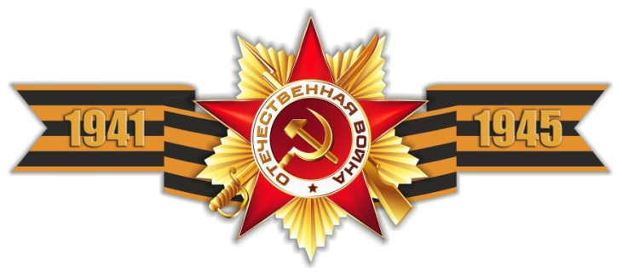

Рекомендательный список литературы о Великой Отечественной войне

Приволжье 2022 г.

